Муниципальное бюджетное образовательное учреждение
Яковская средняя общеобразовательная школа

Исследовательская работа: Поиск объектов труда по технологии в произведении Мигеля де Сервантеса Сааведра « Хитроумный идальго Дон Кихот Ламанческий»

Выполнила: ученица 7 класса
Ивлева Алена
Руководитель: Трусов В.А.

С. Яковское 2014

Содержание

Краткая аннотация_____________________________________________________3
Введение_______________________________________________________________4
Цели и задачи___________________________________________________________5
Описание работы________________________________________________________6
Эпизоды________________________________________________________________8
Картинки в интернете____________________________________________________9
Рисунки________________________________________________________________11
Заключение____________________________________________________________13
Литература_____________________________________________________________14

Краткая аннотация

Данная работа заключается в поиске объектов труда для выполнения токарных работ на СТД-120. Обычно , до моего исследования, объектами для точения в нашей школе были скалки, картофелемялки, солонки. Я попыталась , с помощью преподавателя технологии , дополнить этот перечень.

3

Введение

На уроках технологии у мальчиков было задание: на токарном станке по дереву выточить гриб. Работа не сложная ( даже я смогу ). Но получилось не у всех. Так как с материалами в мастерской проблемы ( знаю по себе – в шестом классе , когда мы учились работать на СТД-120, материал для точения приносили из дома ),Владимир Александрович подправил испорченную заготовку, и на следующий урок показал нам что у него получилось: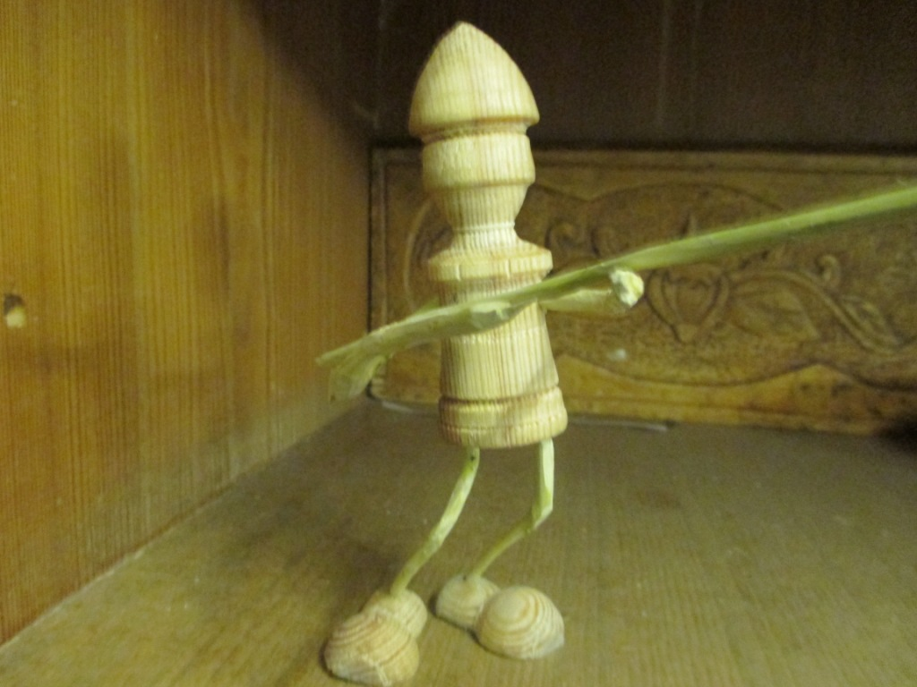
Назвал он эту поделку « Дон Кихот»
Мне стало интересно узнать кто это такой. Преподаватель предложил почитать книгу Сервантеса « Хитроумный идальго Дон Кихот Ламанческий»
4

В школьной библиотеке такая книга нашлась. Я приступила к чтению, поставив перед собой цель: найти в книге других героев данного произведения , для того чтобы их можно было изготовить на токарном станке по обработке древесины.
Перед собой я поставила следующие задачи:
1.Читая книгу, записывать окружающих Дон Кихота (людей, животных, предметы), их особенности.
2.Выбрать 2-3 понравившихся мне эпизода для того чтобы в будущем воспроизвести их в поделках.
3.Нарисовать фигуры (2-3) будущих поделок

5

Описание работы

Читая книгу и записывая окружавших Дон Кихота героев, у меня получилось следующее:
Дульсинея Тобосская
Дама сердца, возлюбленная
Санчо Панса
Оруженосец, бывший крестьянин.Полный с бородой
Дон Кихот

Цирюльник с тазом на голове, чтобы не промокла шляпа.
Перо Перес священник, Николас- цирюльник. Друзья

6

Купцы и погонщики,
Монахи на мулах,карета с дамой.
Росинант – конь Рыцаря Печального образа.
Кляча. Хромал на все 4 е ноги

Осел Санчо Пансо. Толстый
Ветряные мельницы
Штук 30

7

Действующих лиц в романе очень много. Я ограничусь этими.

Мне понравились следующие эпизоды:
1.- Стойте, трусливые и подлые твари! Ведь на вас нападает только один рыцарь.
В это время подул легкий ветерок, и, заметив, что огромные крылья мельниц начинают кружиться, Дон Кихот воскликнул:
- Машите, машите руками! Если б у вас их было больше, чем у великана Бриарея , и тогда пришлось бы вам поплатиться!
Сказавши это, он всецело отдался под покровительство госпожи своей Дульсинеи, обратился к ней с мольбою помочь ему выдержать столь тяжкое
испытание и, заградившись щитом и пустив Росинанта в галоп, вонзил копье в крыло ближайшей мельницы; но в это время ветер с такой бешеной силой повернул крыло, что от копья остались одни щепки, а крыло, подхватив и коня и всадника, оказавшегося в весьма жалком положении, сбросило Дон Кихота на землю. На помощь ему во весь ослиный мах поскакал Санчо Панса и, приблизившись, удостоверился, что господин его не может, пошевелиться - так тяжело упал он с Росинанта.
- Ах ты, господи! - воскликнул Санчо. - Не говорил ли я вашей милости, чтобы вы были осторожнее, что это всего-навсего ветряные мельницы? Их никто бы не спутал, разве тот, у кого ветряные мельницы кружатся в голове.(стр.54)
2.Тридцать раз охнув, шестьдесят раз вздохнув, сто двадцать раз ругнув того, кому он обязан был своим злоключением, и послав на его голову столько
же проклятий, он встал, но на полпути его скрючило наподобие турецкого лука, так что он долго потом не мог выпрямиться. И вот с такими-то ужасными
мучениями взнуздал он кое-как своего осла, тоже слегка огорошенного событиями этого слишком бурного дня, а затем поднял Росинанта, который, если б только умел жаловаться, наверняка превзошел бы в этом искусстве и Санчо Пансу и его господина. В конце концов Санчо устроил Дон Кихота на осле,
Росинанта привязал сзади и, взяв осла под уздцы, двинулся….(стр. 74)
8

Теперь попробую нарисовать рисунки. Рисовать буду на интерактивной доске SMART, не забывая что фигуры должны иметь форму тел вращения.
Прежде чем приступить , посмотрю картинки в интернете:
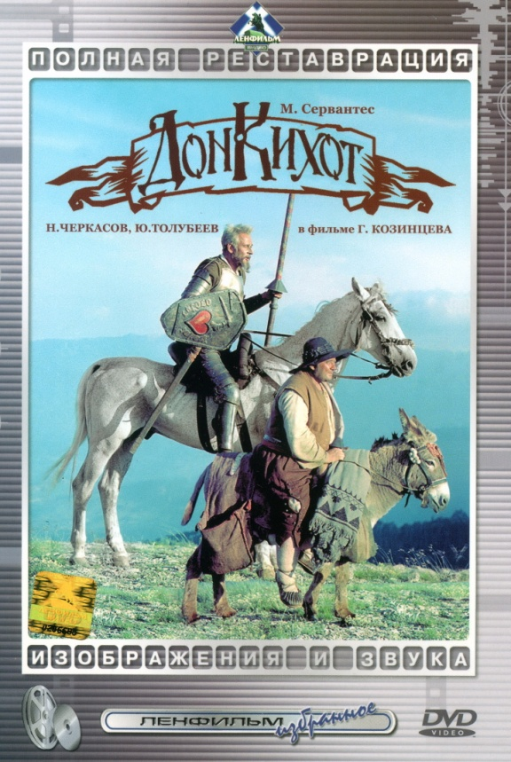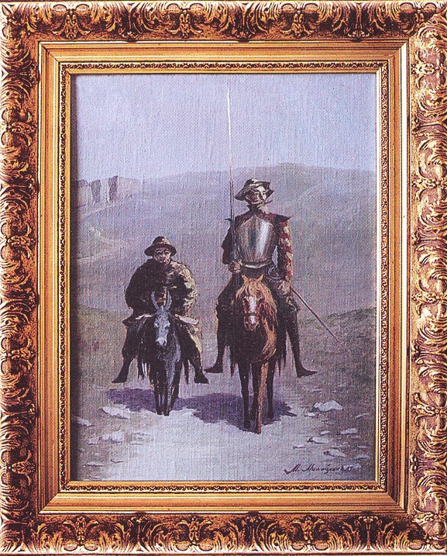

9
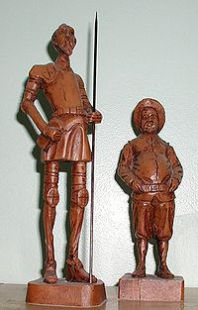
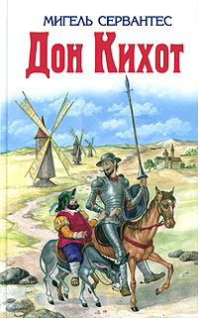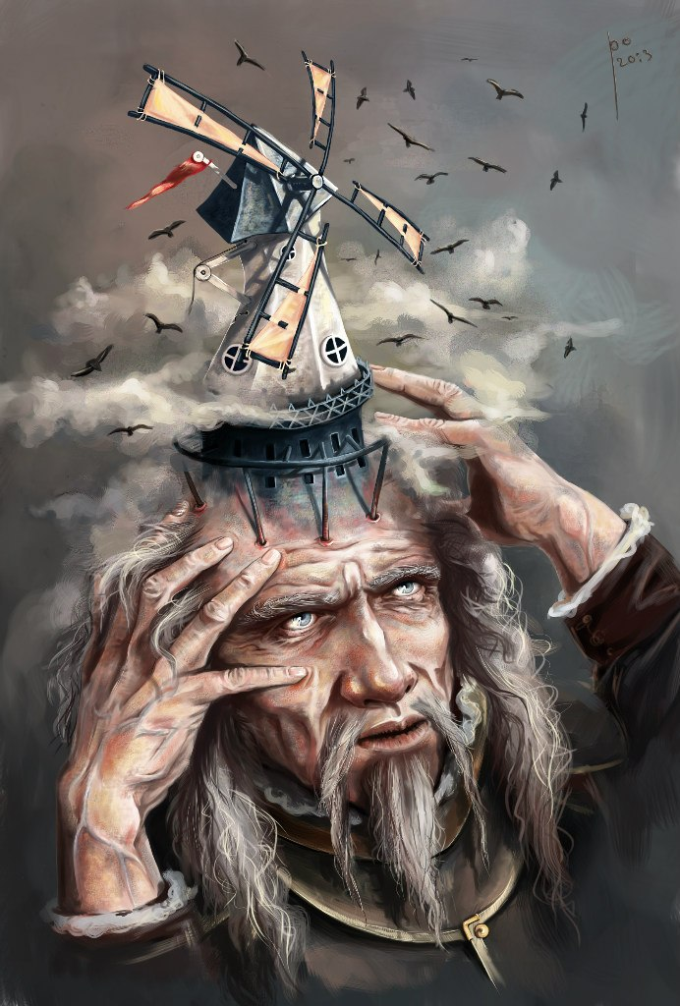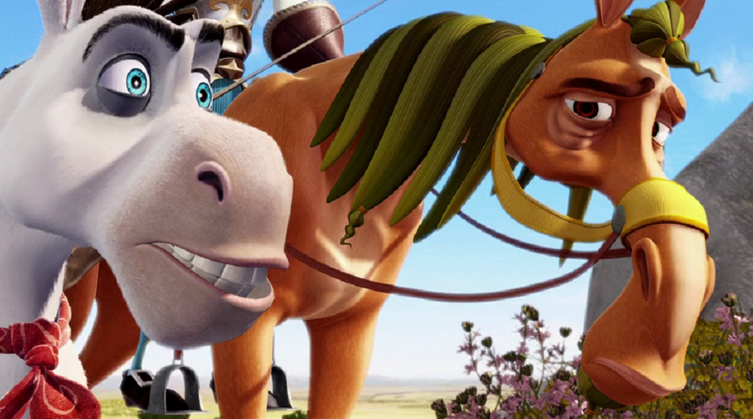
10

Теперь то, что получилось у меня:
Санчо Панса

11

Росинант

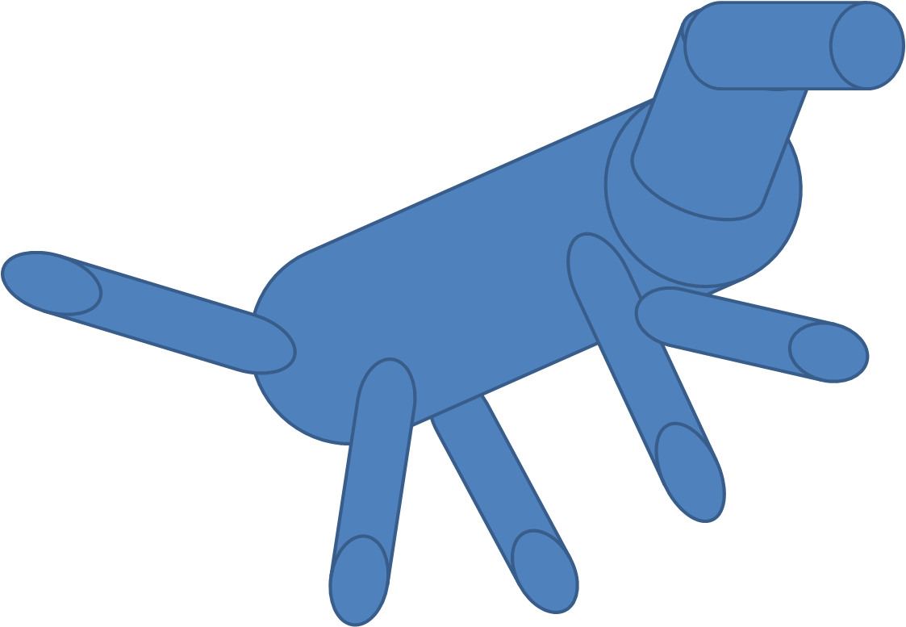

12

Заключение

Проделанная работа ,я считаю, выполнена успешно.
Задачи, которые я ставила перед собой, выполнены:
Книгу я дочитываю. Она мне очень нравится. В ней много юмора и этот юмор , по -моему , очень добрый. Буду советовать эту книгу своим друзья
Выбраны два эпизода которые могут лечь в основу будущих поделок.
Нарисованы сами поделки, где видно: что в основу их входят только детали полученные точением на токарном станке. Размеры поделок будут появляться в процессе изготовления . Главное соблюсти пропорции.

13

ЛИТЕРАТУРА

- Сервантес Сааведра М. де. Хитроумный идальго Дон кихот Ламачинский: Роман/ Сокр. Пер. с исп. Мольер Ж. – Б. Тартюф; Мещанин во дворянстве: Комедии/ Пер. с фр.; Вступит. Ст. Б. Пуришева, И. Верцмана; Примеч. Н. Мавлевич; Ил. А. Архиповой. – М.: Дет. лит., 1980. – 686 с., 9 л. ил. – (Б-ка мировой лит-ры для детей, т. 34)

14

